Схема размещения нестационарных торговых объектов, расположенных на территории района Сокольники города Москвы
18.07.2023
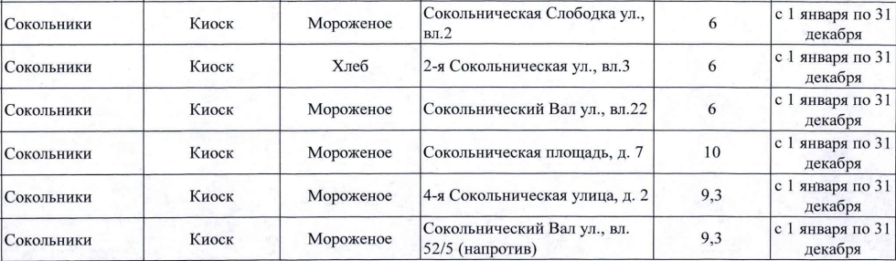

Адрес страницы: http://sokolniki.mos.ru/trade-and-services/inform/detail/11721592.html
Управа района Сокольники города Москвы

